BILJKE U PREHRANI ČOVJEKA
VOĆE

PONOVIMO:
KOJE VOĆE VOLIŠ JESTI?
KOJE POVRĆE VOLIŠ JESTI?
JE LI VAŽNO JESTI VOĆE I POVRĆE?

U SVOJOJ SVAKODNEVNOJ PREHRANI ČOVJEK UPOTREBLJAVA POVRĆE, VOĆE I ŽITARICE.
DANAS ĆEMO PONOVITI ŠTO ZNAMO O VOĆU I NAUČITI NEŠTO NOVO O VOĆU.

ZADATCI ZA UČENIKE:
- PROČITAJ (SAMOSTALNO ILI UZ POMOĆ RODITELJA)
- POKAŽI NA SLICI
- ZALIJEPI NL U BILJEŽNICU/ PREPIŠI I NACRTAJ U BILJEŽNICU (AKO NEMAŠ PRINTER) (SAMOSTALNO ILI UZ POMOĆ RODITELJA)

RIJEŠI ZADATKE NA UDŽBENIKU NA STR. 139. (ZADACI OZNAČENI ŽABICOM)

VOĆARSTVO JE GRANA POLJOPRIVREDE KOJA SE BAVI UZGOJEM VOĆA.
U HRVATSKOJ SE VOĆE USPJEŠNO UZGAJA.
U HRVATSKOJ SE NAJVIŠE UZGAJAJU:
- JABUKE
- KRUŠKE
- ŠLJIVE
- MANDARINE
- GROŽĐE

IMENUJ VOĆE NA SLIKAMA U KNJIZI, str. 139. I 140.
KOJE VOĆE TI NAJVIŠE VOLIŠ JESTI?
JEDEŠ LI VOĆE SVAKI DAN?

VOĆE JE NAJBOLJE JESTI SVJEŽE.
VOĆE TREBAMO JESTI SVAKI DAN JER IMA PUNO VITAMINA, MINERALA I ŠEĆERA.

ZIMI TREBAMO JESTI AGRUME.
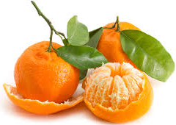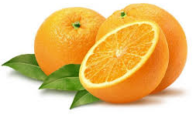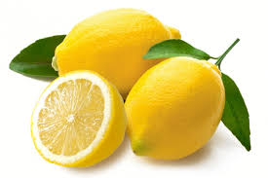
MANDARINE NARANČE LIMUN

AGRUMI SU BOGATI VITAMNINOM C.
VITAMIN C NAS ŠTITI OD PREHLADE.

OD VOĆA SE RADE:
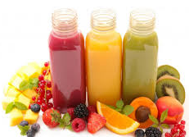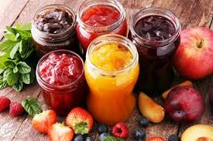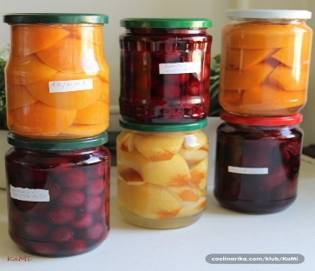
VOĆNI SOKOVI DŽEMOVI KOMPOTI

ZADACI ZA PONAVLJANJE
UDŽBENIK, STR. 141. I 142. (ZADACI SA ŽABICOM)

